特殊詐欺被害防止ワークショップ

　“ こんな不安を解決します！ ”

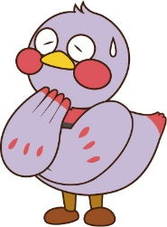　☑　オレオレ詐欺・還付金詐欺・預貯金詐欺等、特殊詐欺の被害を防ぐにはどうすればいいの？

　☑　電話機対策が有効と聞くけれど、どんなものなの？

　☑　機械の操作が苦手だから、自分には難しそう…

埼玉県マスコット

「さいたまっち」

特殊詐欺被害防止ワークショップ　とは

　●　警察官ＯＢの「特殊詐欺被害防止マイスター※」が、特殊詐欺被害状況や多発する手口を解説します。

　●　防犯機能付電話機や自動通話録音装置などの特殊詐欺対策機器を展示し、実際に操作することができるワークショップ（体験型講座）です。

　●　ワークショップ型啓発活動の「やり方講習会」も承ります。

　●　平日夜間、土日・祝日も行います。**（年末年始は除きます。）**費用は無料です。

　●　資料やスライドなどを活用し、分かりやすく説明します。

※マイスターとは、「達人」や「職人」を意味する言葉です。

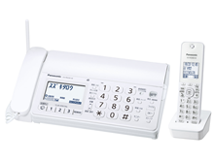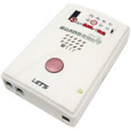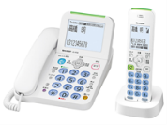

**【申込の流れ】**

　①　下記担当あてに、裏面の申込書を郵送またはＦＡＸでお送りください。

**↓**

　②　主催者のご要望を伺い、どのような講座にするか打ち合わせをします。

**↓**

　③　「特殊詐欺被害防止マイスター」が当日会場に伺います。

|  |
| --- |
| 問い合わせ先 |
| 埼玉県　県民生活部　防犯・交通安全課　防犯・犯罪被害者支援担当  電話：048-830-2940　ＦＡＸ：048-830-4757  〒330-9301　　さいたま市浦和区高砂3-15-1 |

**埼玉県　特殊詐欺　ワークショップ**

**検索**

**特殊詐欺被害防止ワークショップ　申込書**

|  |  |  |  |  |  |
| --- | --- | --- | --- | --- | --- |
| **＊**申込日 | 年　　　月　　　日 | | **＊印は必須項目です。** | | |
| **講座・日時** | | | | | |
| **＊**ご希望の日時 | 年　　月　　日（　）　午前 ・ 午後　　時　　分 ～ 午前 ・ 午後　　時　　分 | | | | |
| **申込者情報** | | | | | |
| **＊**申込者(団体)名 |  | | | | |
| **＊**住所（所在地） | 〒 | | | | |
| 代表者名  (団体の場合のみ記入) |  | | | | |
| 連　絡　先 | **＊**担当者名 |  | **＊**電話番号 |  | |
| Ｅメール |  | ＦＡＸ |  | |
| **実施詳細** | | | | | |
| 集会等の名称 |  | | 参加予定人数 | | 人 |
| **＊**参加者 | 一般成人　・　大学生（専門学校生）　・　高校生（　　　年） | | | | |
| ・　中学生（　　　年）　・　その他（　　　　　　　　　　　　　　　　　　） | | | | |
| 集会等の概要 |  | | | | |
| 会場情報 | 会場名 |  | 電話番号 |  | |
| 会場所在地 |  | | | |
| その他ご要望等 | 特に説明を希望する内容などありましたらご記入ください。 | | | | |

**◎　申込書を記入の上、希望日の１か月前までに****下記担当あてに郵送またはＦＡＸでお送りください。**

**（記入上の注意）**

**＊印は必須項目です。必ず記入してください。**必須以外の項目についても、未定、又は該当しない場合を除き、

できるだけ記入してください。

**（留意事項）**

　１　この講座は、地域団体、企業などの民間団体や学校、市町村などの公的団体が主催するおおむね10人以上の集会が対象です。

　　※ただし、県外で開催される集会や、営利、政治活動、宗教活動を目的するもの、その他事業の趣旨に適しないと認められる場合は対象となりません。

　２　ご希望に応じ、**平日夜間、土日・祝日も行います。**（年末年始は除きます。）**費用は無料です。**

　　※　ただし、会場設営費など集会の実施に要する経費や有償の資料をお使いになる場合の資料代は、お申込者側のご負担となります。

　３　お申し込み受付後、講座の担当者から連絡先欄にご記入いただいた担当者の方に打ち合わせの連絡をいたします。

　　※　業務等の関係で、日程等の調整をさせていただく場合がありますので、ご了承ください。

　　※　申し込み後５日（土日・祝日を除く）を経過しても連絡がない場合は、誠に恐縮ですが、下記担当までご連絡ください。

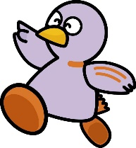　4　講座時間は通常３０～６０分程度で実施しております。プロジェクター、スクリーン、マイク等の機器をご用意いただくと助かります。（ご用意ができない場合等、ご相談ください。）

埼玉県マスコット「コバトン」

|  |
| --- |
| 埼玉県　県民生活部　防犯・交通安全課　防犯・犯罪被害者支援担当  電話：048-830-2940　ＦＡＸ：048-830-4757  〒330-9301　　さいたま市浦和区高砂3-15-1 |